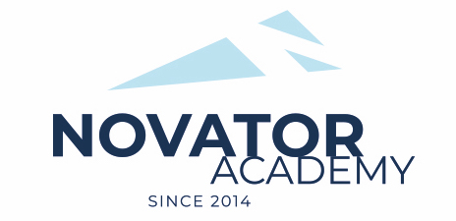 | ПРОТОКОЛ № 63  Воз. категория 2012

Стадион: «Манеж стадиона Арена Химки» | «22» Января 2022 г. 15:00

Новатор'12 - 1 | СШОР Химки-2
11 | 1

№ | ФИО | Ст | Мячи | Карт | № | ФИО | Ст | Мячи | Карт
1 | Балан Максим |  | 1 |  | 1 | 1
2 | Водопьянов Никита
3 | Гасанов Тимур
4 | Гордиенко Даниил |  | 3
5 | Ковешников Лев
6 | Манько Даниил
7 | Огибалов Григорий |  | 1
8 | Пушко Тимофей |  | 1
9 | Тахтин Даниил |  | 5
10 | Фомичев Егор

Официальные представители команд
№ | ФИО | Должность |  |  | № | ФИО | Должность
1 | Гурин Алексей | тренер |  |  |  | . | тренер

2

Подпись представителя команды Подпись представителя команды

______________________ (_______________________ ) ______________________ (____________________ )

Судья _______________________________________________________________________________________

